МИНИСТЕРСТВО ОБРАЗОВАНИЯ И НАУКИ РФ

Федеральное государственное автономное

образовательное учреждение высшего образования

``Национальный исследовательский университет ИТМО''

**ФАКУЛЬТЕТ ПРОГРАММНОЙ ИНЖЕНЕРИИ И КОМПЬЮТЕРНОЙ ТЕХНИКИ**

**ЛАБОРАТОРНАЯ РАБОТА №4**

**по дисциплине:** ОСНОВЫ ПРОФЕССИОНАЛЬНОЙ ДЕЯТЕЛЬНОСТИ

Вариант: 3243

Выполнил: Студент группы P3132

Вали Насибулла

Преподаватель: Нина Рущенко



Санкт-Петербург, 2020

Задание:

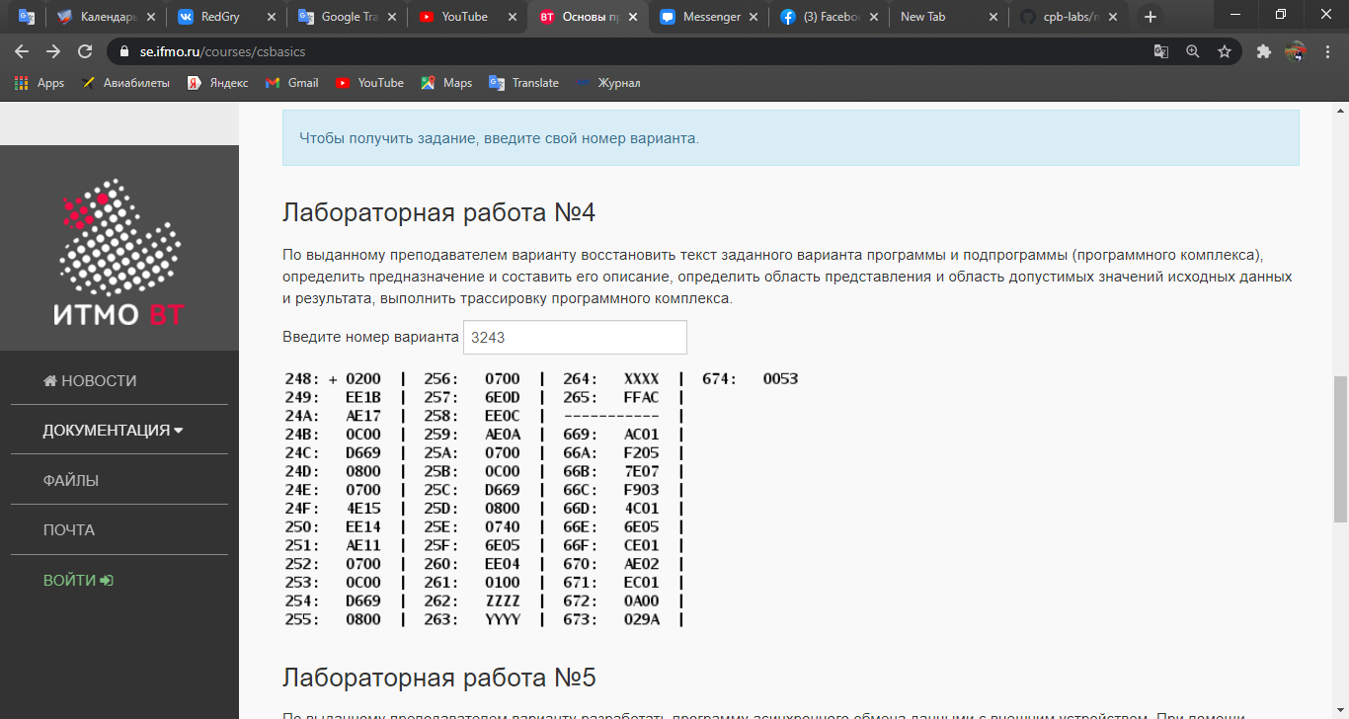 По выданному преподавателем варианту восстановить текст заданного варианта программы и подпрограммы (программного комплекса), определить предназначение и составить его описание, определить область представления и область допустимых значений исходных данных и результата, выполнить трассировку программного комплекса.

**Текст программного комплекса**

2.1-Текст программы

|  |  |  |  |
| --- | --- | --- | --- |
| Адрес ячейки | Содержимое ячейки | Мнемоника | Комментарии |
| 248 | 0200 | CLA | Очищаем аккумулятор и |
| 249 | EE1B | ST IP+27 | загружаем ноль в ячейку 265 |
| 24A | AE17 | LD IP+23 | Загружаем первый аргумент |
| 24B | 0C00 | PUSH | подпрограммы (ячейка 262) в стек |
| 24C | D669 | CALL 0*669 | Запускаем подпрограмму с началом в 0x669 |
| 24D | 0800 | POP | Выгружаем выходные данные подпрограммы |
| 24E | 0700 | INC | и увеличиваем их на единицу |
| 24F | 4E15 | AD IP+21 | выполнилось, то умножаем аргумент |
| 250 | EE14 | ST IP+20 | Сохраняем результат в ячейку 265 |
| 251 | AE11 | LD IP+17 | Загружаем второй аргумент |
| 252 | 0700 | INC | и увеличиваем их на единицу |
| 253 | 0C00 | PUSH | подпрограммы (ячейка 161) в стек |
| 254 | D669 | CALL 0*669 | Запускаем подпрограмму с началом в 0x690 |
| 255 | 0800 | POP | Выгружаем выходные данные подпрограммы |
| 256 | 0700 | INC | и увеличиваем их на единицу |
| 257 | 6E0D | SUB IP+13 | Вычитаем текущее значение ячейки 265 |
| 258 | EE0C | ST IP+12 | Сохраняем результат в ту же ячейку |
| 259 | AE0A | LD IP+10 | Загружаем уменьшенный на |
| 25A | 0700 | INC | и увеличиваем их на единицу |
| 25B | 0C00 | PUSH | подпрограммы (ячейка 264) в стек |
| 25C | D669 | CALL 0*669 | Запускаем подпрограмму с началом в 0x669 |
| 25D | 0800 | POP | Выгружаем выходные данные подпрограммы |
| 25E | 0740 | DEC | единицу третий аргумент |
| 25F | 6E05 | SUB IP+5 | Вычитаем текущее значение ячейки 265 |
| 260 | EE04 | ST IP+4 | Сохраняем результат в ту же ячейку |
| 261 | 0100 | HLT | Завершаем программу |
| 262 | Z | Z | Третий аргумент подпрограммы |
| 263 | Y | Y | Второй аргумент подпрограммы |
| 264 | X | X | Первый аргумент подпрограммы |
| 265 | FFAC | R | Результат работы программы\ |

2.2-Текст программы

|  |  |  |  |
| --- | --- | --- | --- |
| Адрес ячейки | Содержимое ячейки | Мнемоника | Комментарии |
| 669 | AC01 | LD &1 | Загружаем аргумент подпрограммы |
| 66A | F205 | BMI IP+5 | Если число неположительное, то |
| 66B | 7E07 | CMP IP +7 | Если аргумент больше или равен U, то |
| 66C | F903 | BGE IP+3 | переходим к ячейке 670 |
| 66D | 4C01 | ADD &1 | выполнилось, то умножаем аргумент на 4 |
| 66E | 6E05 | SUB IP+5 | Вычитаем локальную переменную W |
| 66F | CE01 | BR IP+1 | Переходим к ячейке 670 |
| 670 | AE02 | LD IP+2 | Загружаем локальную переменную U |
| 671 | EC01 | ST | Сохраняем результат в стек |
| 672 | 0A00 | RET | Возврат из подпрограммы |
| 673 | 029A | U | Локальная переменная, U =const=666 |
| 674 | 0053 | W | Локальная переменная, W =const=83 |

**Описание программного комплекса**

**3.1 Назначение и реализуемые функции**

**3.1.1 Реализуемая программой функция**

R=f (x+1) - f (y+1) + f (z)-1

**3.1.2 Реализуемая подпрограммой функция**

$$f\left(x\right)=\left\{\begin{aligned}666, x<0 \\ 2x-83, 0≤x<666 \\ 666, x≥666\end{aligned}\right.$$

**3.2 Область представления и область допустимых значений данных**

**3.2.1 Область представления данны**

Ячейки Z, Y, X, R: 16-разрядные знаковые целые числа в диапазоне -2^15….2^{15}-1

**Область допустимых значений данных**

Z, Y, X, R in -2^15; 2^15-1

**Расположение в памяти ЭВМ**

Программа: 248…..261

Первый аргумент подпрограммы (X): 264

Второй аргумент подпрограммы (Z): 263

Третий аргумент подпрограммы (Y): 262

Результат работы программы: 265

Подпрограмма: 669….672

Локальная переменная U =666: 673

Локальная переменная W =83: 674

**Адреса первой и последней выполняемой ко.,манд**

Адрес первой команды программы: 248

Адрес последней команды программы: 261

**Таблица трассировки**

| Адр | Знчн | IP | CR | AR | DR | SP | BR | AC | NZVC | Адр | Знчн |
| --- | --- | --- | --- | --- | --- | --- | --- | --- | --- | --- | --- |
| 248 | 0200 | 249 | 0200 | 248 | 0200 | 000 | 0248 | 0000 | 0100 |  |  |
| 249 | EE1B | 24A | EE1B | 265 | 0000 | 000 | 001B | 0000 | 0100 | 265 | 0000 |
| 24A | AE17 | 24B | AE17 | 262 | 0001 | 000 | 0017 | 0001 | 0000 |  |  |
| 24B | 0C00 | 24C | 0C00 | 7FF | 0001 | 7FF | 024B | 0001 | 0000 | 7FF | 0001 |
| 24C | D669 | 669 | D669 | 7FE | 024D | 7FE | D669 | 0001 | 0000 | 7FE | 024D |
| 669 | AC01 | 66A | AC01 | 7FF | 0001 | 7FE | 0001 | 0001 | 0000 |  |  |
| 66A | F205 | 66B | F205 | 66A | F205 | 7FE | 066A | 0001 | 0000 |  |  |
| 66B | 7E07 | 66C | 7E07 | 673 | 029A | 7FE | 0007 | 0001 | 1000 |  |  |
| 66C | F903 | 66D | F903 | 66C | F903 | 7FE | 066C | 0001 | 1000 |  |  |
| 66D | 4C01 | 66E | 4C01 | 7FF | 0001 | 7FE | 0001 | 0002 | 0000 |  |  |
| 66E | 6E05 | 66F | 6E05 | 674 | 0053 | 7FE | 0005 | FFAF | 1000 |  |  |
| 66F | CE01 | 671 | CE01 | 66F | 0671 | 7FE | 0001 | FFAF | 1000 |  |  |
| 671 | EC01 | 672 | EC01 | 7FF | FFAF | 7FE | 0001 | FFAF | 1000 | 7FF | FFAF |
| 672 | 0A00 | 24D | 0A00 | 7FE | 024D | 7FF | 0672 | FFAF | 1000 |  |  |
| 24D | 0800 | 24E | 0800 | 7FF | FFAF | 000 | 024D | FFAF | 1000 |  |  |
| 24E | 0700 | 24F | 0700 | 24E | 0700 | 000 | 024E | FFB0 | 1000 |  |  |
| 24F | 4E15 | 250 | 4E15 | 265 | 0000 | 000 | 0015 | FFB0 | 1000 |  |  |
| 250 | EE14 | 251 | EE14 | 265 | FFB0 | 000 | 0014 | FFB0 | 1000 | 265 | FFB0 |
| 251 | AE11 | 252 | AE11 | 263 | 0010 | 000 | 0011 | 0010 | 0000 |  |  |
| 252 | 0700 | 253 | 0700 | 252 | 0700 | 000 | 0252 | 0011 | 0000 |  |  |
| 253 | 0C00 | 254 | 0C00 | 7FF | 0011 | 7FF | 0253 | 0011 | 0000 | 7FF | 0011 |
| 254 | D669 | 669 | D669 | 7FE | 0255 | 7FE | D669 | 0011 | 0000 | 7FE | 0255 |
| 669 | AC01 | 66A | AC01 | 7FF | 0011 | 7FE | 0001 | 0011 | 0000 |  |  |
| 66A | F205 | 66B | F205 | 66A | F205 | 7FE | 066A | 0011 | 0000 |  |  |
| 66B | 7E07 | 66C | 7E07 | 673 | 029A | 7FE | 0007 | 0011 | 1000 |  |  |
| 66C | F903 | 66D | F903 | 66C | F903 | 7FE | 066C | 0011 | 1000 |  |  |
| 66D | 4C01 | 66E | 4C01 | 7FF | 0011 | 7FE | 0001 | 0022 | 0000 |  |  |
| 66E | 6E05 | 66F | 6E05 | 674 | 0053 | 7FE | 0005 | FFCF | 1000 |  |  |
| 66F | CE01 | 671 | CE01 | 66F | 0671 | 7FE | 0001 | FFCF | 1000 |  |  |
| 671 | EC01 | 672 | EC01 | 7FF | FFCF | 7FE | 0001 | FFCF | 1000 | 7FF | FFCF |
| 672 | 0A00 | 255 | 0A00 | 7FE | 0255 | 7FF | 0672 | FFCF | 1000 |  |  |
| 255 | 0800 | 256 | 0800 | 7FF | FFCF | 000 | 0255 | FFCF | 1000 |  |  |
| 256 | 0700 | 257 | 0700 | 256 | 0700 | 000 | 0256 | FFD0 | 1000 |  |  |
| 257 | 6E0D | 258 | 6E0D | 265 | FFB0 | 000 | 000D | 0020 | 0001 |  |  |
| 258 | EE0C | 259 | EE0C | 265 | 0020 | 000 | 000C | 0020 | 0001 | 265 | 0020 |
| 259 | AE0A | 25A | AE0A | 264 | 0011 | 000 | 000A | 0011 | 0001 |  |  |
| 25A | 0700 | 25B | 0700 | 25A | 0700 | 000 | 025A | 0012 | 0000 |  |  |
| 25B | 0C00 | 25C | 0C00 | 7FF | 0012 | 7FF | 025B | 0012 | 0000 | 7FF | 0012 |
| 25C | D669 | 669 | D669 | 7FE | 025D | 7FE | D669 | 0012 | 0000 | 7FE | 025D |
| 669 | AC01 | 66A | AC01 | 7FF | 0012 | 7FE | 0001 | 0012 | 0000 |  |  |
| 66A | F205 | 66B | F205 | 66A | F205 | 7FE | 066A | 0012 | 0000 |  |  |
| 66B | 7E07 | 66C | 7E07 | 673 | 029A | 7FE | 0007 | 0012 | 1000 |  |  |
| 66C | F903 | 66D | F903 | 66C | F903 | 7FE | 066C | 0012 | 1000 |  |  |
| 66D | 4C01 | 66E | 4C01 | 7FF | 0012 | 7FE | 0001 | 0024 | 0000 |  |  |
| 66E | 6E05 | 66F | 6E05 | 674 | 0053 | 7FE | 0005 | FFD1 | 1000 |  |  |
| 66F | CE01 | 671 | CE01 | 66F | 0671 | 7FE | 0001 | FFD1 | 1000 |  |  |
| 671 | EC01 | 672 | EC01 | 7FF | FFD1 | 7FE | 0001 | FFD1 | 1000 | 7FF | FFD1 |
| 672 | 0A00 | 25D | 0A00 | 7FE | 025D | 7FF | 0672 | FFD1 | 1000 |  |  |
| 25D | 0800 | 25E | 0800 | 7FF | FFD1 | 000 | 025D | FFD1 | 1000 |  |  |
| 25E | 0740 | 25F | 0740 | 25E | 0740 | 000 | 025E | FFD0 | 1001 |  |  |
| 25F | 6E05 | 260 | 6E05 | 265 | 0020 | 000 | 0005 | FFB0 | 1001 |  |  |
| 260 | EE04 | 261 | EE04 | 265 | FFB0 | 000 | 0004 | FFB0 | 1001 | 265 | FFB0 |
| 261 | 0100 | 262 | 0100 | 261 | 0100 | 000 | 0261 | FFB0 | 1001 |  |  |

**Вывод:**

In the course of this laboratory work, I got acquainted with the use of subroutines in a computer, the work of the stack and with some new commands for me - CALL, RET, PUSH and POP.